ТЕОРЕТИЧЕСКОЕ ИССЛЕДОВАНИЕ ТАУТОМЕРНЫХ РАВНОВЕСИЙ МОНОАНИОНОВ И НЕЙТРАЛЬНЫХ ФОРМ ФЛУОРЕСЦЕИНА

А.В. Бирюков, А.В. Лебедь

Харьковский национальный университет им. В.Н. Каразина, Украина, Харьков, пл. Свободы, 4, avb2@lenta.ru

Флуоресцеиновые красители находят широкое применение в аналитической химии, биохимии, медицине и других областях. В зависимости от среды флуоресцеин может находиться в виде ряда ионных и таутомерных форм. В работе рассматриваются моноанионы и нейтральные формы флуоресцеина. Эти структуры представлены на рис. 1.

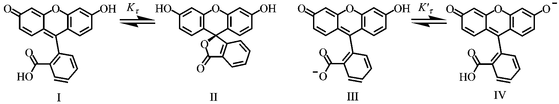

Рис. 1. Схема таутомерных превращений моноанионов и нейтральных форм флуоресцеина: I – флуоресцеин-хиноид, II – флуоресцеин-лактон, III – карбоксилатная форма моноаниона флуоресцеина, IV – фенолятная форма моноаниона флуоресцеина.

Цель работы – моделирование геометрии и энергии указанных структур с использованием современных квантово-химических подходов, вычисление констант таутомеризации в различных растворителях и сопоставление результатов расчетов с известными экспериментальными фактами.
Проведены ab initio квантово-механические расчеты указанных структур. Геометрию структур оптимизировали в рамках метода DFT B3LYP с базисным набором 6-31++G(d,p). Расчеты выполнены как в вакууме, так и с учетом растворителя согласно модели поляризованного континуума (PCM). Использован программный пакет Gaussian 03. Энергия каждой структуры в растворе и константы таутомеризации вычислялись в соответствии с методикой, изложенной в работе [1].
Полученные результаты расчета констант таутомеризации хорошо согласуются с известными экспериментальными данными [2].

ЛИТЕРАТУРА

[1] Jang Y.H., Hwang S., Chung D. S. Chemistry Letters 2001, pp. 1316-1317
[2] N. O. Mchedlov-Petrossyan and R. S. Mayorga, J. Chem. Soc.Faraday Trans., 88, 3025 (1992).

